ОРГАНИЗАЦИЯ ПОДДЕРЖКИ ДЕТЕЙ-СИРОТ ЧЕРЕЗ ВОЛОНТЕРСКУЮ ДЕЯТЕЛЬНОСТЬ

Чагаева-Искакова Динара Михайловна

Назарбаев Интеллектуальная школа
физико-математического направления г. Кокшетау

Нет ничего больней на этом свете,
Чем встретить взгляд ребенка – сироты,
В его глазах весеннего рассвета
Вопрос сердечный: «Мамочка, где ты?»

На сегодняшний день волонтёрство в Назарбаев Интеллектуальных школах – это полноценная работа, которая является обязательным элементом внеурочной деятельности учащихся. В основу проекта положены воспитательные методы: вовлечение в деятельность, стимулирование, сотрудничество, доверие, личный пример.
Практически всё общество, в лице учителей, ученых говорит о личностно-ориентированном обучении, но при этом огромное количество детей остается за бортом. И это именно те дети, которым так необходима поддержка (сироты, беспризорники, дети из детских домов и многие другие).
Из года в год увеличивается количество детей, попадающих в Центр адаптации несовершеннолетних (далее ЦАН), детские дома. Многие дети попадают туда поодиночке, либо в паре со своими братьями и сестрами. Некоторых привозят с улицы, кто-то приходит из семьи. Кому из них легче? Однозначно ответить на этот вопрос невозможно. Все сиротские учреждения выполняют задачи не только физического «взращивания» ребенка, но и воспитательную, образовательную и иные функции, способствующие подготовке воспитанников к самостоятельной жизни в обществе. Тем не менее, эти «дома» и люди, в них работающие, не в состоянии полноценно выполнить функции благополучной семьи. И как следствие – во многих детских домах не просто живут члены одной семьи, а из поколения в поколение приходят сюда представители одной фамилии. По словам Я. Корчака: «Интернат для сирот - это клиника, где встречаются всякие недомогания души и тела при слабой сопротивляемости организма, где отягощенная наследственностью мешает, задерживает выздоровление. И если интернат не будет моральным курортом, есть угроза, что он станет очагом заразы». Заразы, ведущей к прогрессирующему увеличению количества брошенных детей.
Трагедия детей, попадающих в такие учреждения из-за потери родителей, вызывает потребность в близком человеке. Дом, где нет человека, любящего тебя, нет человека, к которому ты испытываешь уважение – это уже не дом, а казённое учреждение, где только кормят.
В некоторых исследованиях даётся сравнительная характеристика развития детей, оставшихся без родительского попечения [3]. Авторы очерков И.В. Дубровина, Э.Ф. Минкова, М.К. Бардышевская показали, что общее физическое, психологическое развитие детей, воспитывающихся без попечения родителей, отличается от развития их ровесников, растущих в семьях. Темп психологического развития замедлен, имеется ряд негативных особенностей: ниже уровень интеллектуального развития, беднее эмоциональная сфера, воображение, позднее и хуже формируются навыки саморегуляции и правильного поведения. Все это чревато серьёзными последствиями для формирования личности подрастающего ребенка.
Дети, воспитывающиеся в детских домах, ЦАН, интернатах нуждаются в огромном внимании со стороны взрослых, им необходимо общение со своими сверстниками, у них обострена потребность в заботе и доброжелательности, в человеческом тепле, ласке и положительных эмоциональных контактах. Параллельно с этим у ребят появляется осторожность в общении с кем бы то ни было, они долго проверяют человека, оказавшегося с ними. Но если принимают, то делают это с полной отдачей.
На протяжении семи лет учащиеся Назарбаев Интеллектуальной школы города Кокшетау из шанырака «Көкшетау» активно сотрудничают с ЦАН. Каждый ребёнок, находящийся там, имеет свою трагическую историю. Кто-то временно находится один, кто-то со своими братьями и сёстрами. Несмотря на доброжелательную атмосферу учреждения, каждый из них мечтает о семье, о том, что кто-нибудь заберёт их в свой уютный дом, полный тепла и заботы.
Учащиеся еженедельно посещают воспитанников ЦАН с целью организации досуга, повышения творческого потенциала, развития кругозора ну и, конечно же, это еженедельный сеанс общения, помощи и поддержки.
Ежегодно для реализации своего проекта учащиеся составляют план работы на год. Туда входит обучение грамоте и письму, повышение уровня знания английского, казахского языков, интеллектуальные игры, элементы уроков робототехники и астрономии, танцевальные конкурсы, мини-фестивали талантов, и т.д.
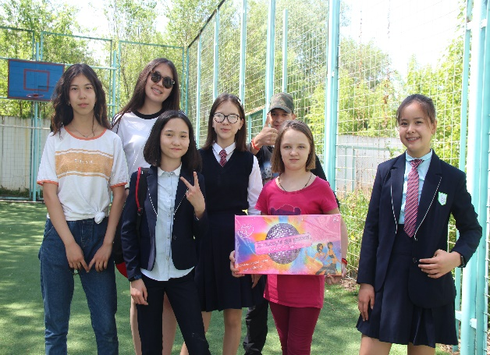
Для реализации данного проекта учащиеся стараются подарить воспитанникам счастливые моменты, научить творить добро, быть внимательным друг к другу, надеются «победить» равнодушие людей, а также привлечь внимание окружающих к таким детям и своим примером мотивировать их помогать детям и приносить реальную пользу нуждающимся в помощи людям.
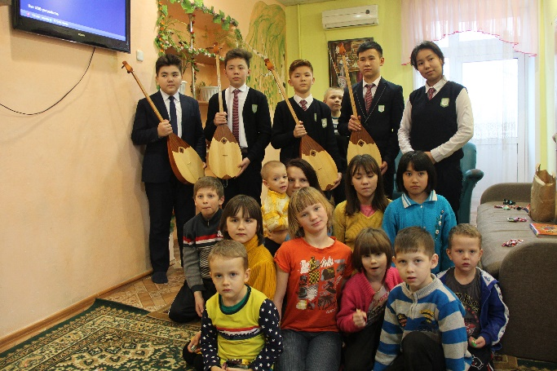

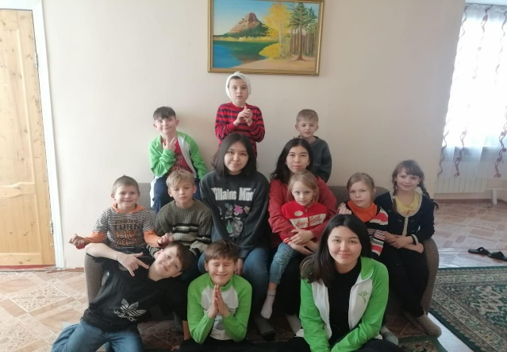
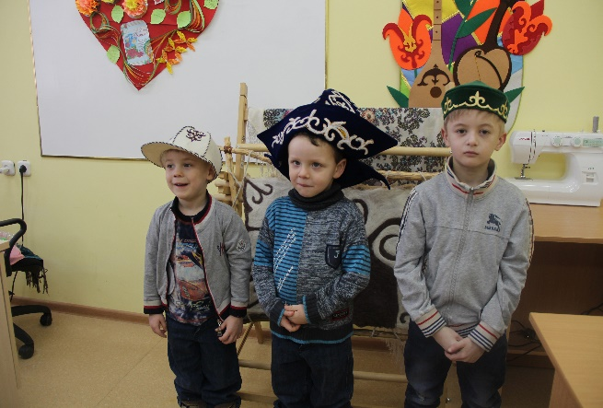
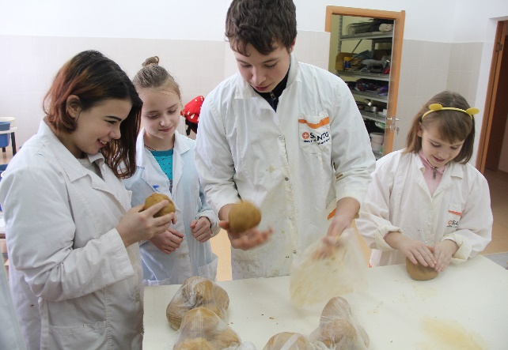

В 2017 году администрация центра оценила работу учащихся Назарбаев Интеллектуальной школы города Кокшетау, заключив меморандум о сотрудничестве, а наши учащиеся стали официальными волонтёрами центра. Продолжая свою работу из года в год, учащиеся школы получают сертификаты волонтёров за оказанную помощь и поддержку детям, оставшимся без попечения родителей.
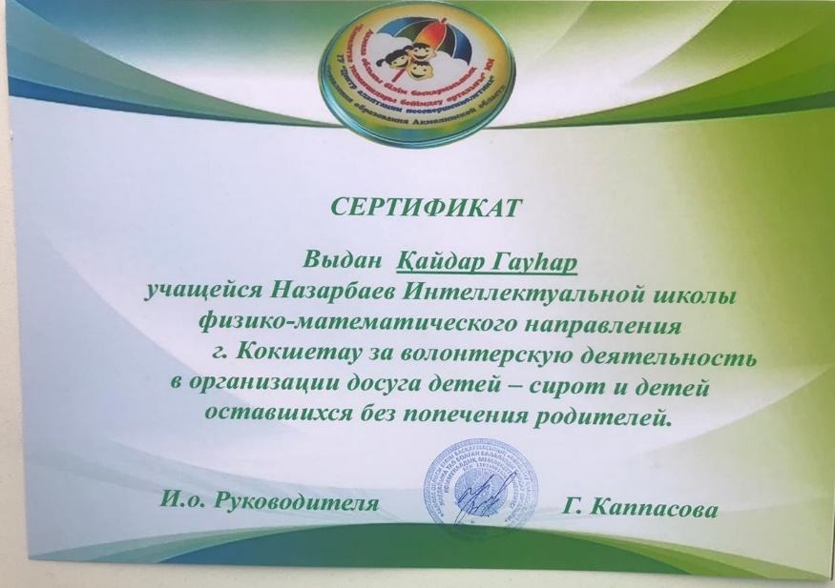

Нужно всегда помнить, что наша цель в жизни – это служение обществу. Даже когда мы получаем образование, рационально планируем свой распорядок дня и отдых – мы служим обществу, потому что мы получаем знания, силы для дальнейшего продуктивного труда. Надо каждый день задумываться о том, какую пользу ты сам можешь принести обществу. Начни с малого, начни с самого простого и всё время спрашивай себя: «А что ещё я могу сделать для общества?».

ЛИТЕРАТУРА
- Закарьянова Ш.Н. Трудности социализации детей-сирот //Педагогика. 2006. - 4(16).
- Народное образование и наука в Казахской ССР. Статистический сборник. Алма-Ата РИИЦ, 1990, 83 с.
- Отчеты о прохождении практики студентов \ специальности педагогика-психология КГУ им. Ш. Уалиханова 2005-2007
- Очерки о развитии детей, оставшихся без родительского попечения, 1995

